Документ предоставлен КонсультантПлюс
Приказ комитета государственной охраны объектов культурного наследия Волгоградской обл. от 25.02.2025 N 24-н "Об установлении зон охраны объектов культурного наследия регионального значения, расположенных на территории Быковского, Камышинского, Николаевского и Старополтавского районов Волгоградской области, утверждении требований к градостроительным регламентам в границах данных зон и о внесении изменений в некоторые приказы комитета государственной охраны объектов культурного наследия Волгоградской области"

КОМИТЕТ ГОСУДАРСТВЕННОЙ ОХРАНЫ ОБЪЕКТОВ
КУЛЬТУРНОГО НАСЛЕДИЯ ВОЛГОГРАДСКОЙ ОБЛАСТИ

ПРИКАЗ
от 25 февраля 2025 г. N 24-н

ОБ УСТАНОВЛЕНИИ ЗОН ОХРАНЫ ОБЪЕКТОВ КУЛЬТУРНОГО НАСЛЕДИЯ
РЕГИОНАЛЬНОГО ЗНАЧЕНИЯ, РАСПОЛОЖЕННЫХ НА ТЕРРИТОРИИ
БЫКОВСКОГО, КАМЫШИНСКОГО, НИКОЛАЕВСКОГО И СТАРОПОЛТАВСКОГО
РАЙОНОВ ВОЛГОГРАДСКОЙ ОБЛАСТИ, УТВЕРЖДЕНИИ ТРЕБОВАНИЙ
К ГРАДОСТРОИТЕЛЬНЫМ РЕГЛАМЕНТАМ В ГРАНИЦАХ ДАННЫХ ЗОН
И О ВНЕСЕНИИ ИЗМЕНЕНИЙ В НЕКОТОРЫЕ ПРИКАЗЫ КОМИТЕТА
ГОСУДАРСТВЕННОЙ ОХРАНЫ ОБЪЕКТОВ КУЛЬТУРНОГО НАСЛЕДИЯ
ВОЛГОГРАДСКОЙ ОБЛАСТИ

В соответствии со статьей 34 Федерального закона от 25 июня 2002 г. N 73-ФЗ "Об объектах культурного наследия (памятниках истории и культуры) народов Российской Федерации", статьями 57.1, 106 Земельного кодекса Российской Федерации, пунктом 15 Положения о зонах охраны объектов культурного наследия (памятников истории и культуры) народов Российской Федерации, утвержденного постановлением Правительства Российской Федерации от 12 сентября 2015 г. N 972 "Об утверждении Положения о зонах охраны объектов культурного наследия (памятников истории и культуры) народов Российской Федерации и о признании утратившими силу отдельных положений нормативных правовых актов Правительства Российской Федерации", статьей 10 Закона Волгоградской области от 01 июля 2009 г. N 1908-ОД "Об объектах культурного наследия (памятниках истории и культуры) народов Российской Федерации на территории Волгоградской области", Порядком принятия решения об установлении, изменении зон охраны объектов культурного наследия регионального значения, зон охраны объектов культурного наследия местного (муниципального) значения, утверждения требований к градостроительным регламентам в границах территорий данных зон, утвержденным приказом комитета государственной охраны объектов культурного наследия Волгоградской области от 14 марта 2019 г. N 43, Положением о комитете государственной охраны объектов культурного наследия Волгоградской области, утвержденным постановлением Администрации Волгоградской области от 19 декабря 2016 г. N 697-п, приказываю:
1. Установить зоны охраны и утвердить требования к градостроительным регламентам в границах зон охраны объектов культурного наследия регионального значения:
1.1. "Братская могила советских летчиков, погибших в период Сталинградской битвы", расположенного по адресу: Волгоградская область, Быковский район, пос. Зеленый, согласно приложению 1;
1.2. "Братская могила красных партизан, погибших за власть Советов", расположенного по адресу: Волгоградская область, Быковский район, хут. Кислово, центр, согласно приложению 2;
1.3. "Могила первого председателя сельсовета Машкова И.И.", расположенного по адресу: Волгоградская область, Быковский район, с. Новоникольское, парк у Дома культуры, согласно приложению 3;
1.4. "Братская могила советских воинов, погибших в период Сталинградской битвы", расположенного по адресу (местонахождение): Волгоградская область, Камышинский район, г. Камышин, п. Нефтебазы, согласно приложению 4;
1.5. "Братская могила советских воинов, погибших в период Сталинградской битвы", расположенного по адресу (местонахождение): Волгоградская область, Камышинский район, с. Средняя Камышинка, центр, согласно приложению 5;
1.6. "Братская могила красноармейцев, погибших в борьбе за власть Советов", расположенного по адресу (местонахождение): Волгоградская область, Камышинский район, с. Щербаковка, у школы, согласно приложению 6.
1.7. "Братская могила советских воинов, погибших в период Сталинградской битвы", расположенного по адресу (местонахождение): Волгоградская область, г. Николаевск, кладбище, согласно приложению 7.
1.8. "Братская могила участников гражданской войны, погибших в борьбе за власть Советов", расположенного по адресу (местонахождение): Волгоградская область, Старополтавский район, с. Валуевка, согласно приложению 8.
2. Внести в некоторые приказы комитета государственной охраны объектов культурного наследия Волгоградской области следующие изменения:
2.1. В приказе комитета государственной охраны объектов культурного наследия Волгоградской области от 27 февраля 2023 г. N 88 "Об утверждении описания местоположения границ защитных зон ряда объектов культурного наследия регионального значения, расположенных на территории Быковского и Ленинского районов Волгоградской области, режима использования земель в границах данных защитных зон":
2.1.1. Подпункты 1.1 - 1.3 пункта 1 приказа исключить;
2.1.2. Приложения 1 - 3 к названному приказу признать утратившими силу.
2.2. В приказе комитета государственной охраны объектов культурного наследия Волгоградской области от 13 декабря 2022 г. N 704 "Об утверждении описания местоположения границ защитных зон объектов культурного наследия регионального значения, расположенных на территории Камышинского и Котовского районов Волгоградской области, режима использования земель в границах данных защитных зон":
2.2.1. Заголовок приказа изложить в следующей редакции:
"О внесении изменений в некоторые приказы комитета государственной охраны объектов культурного наследия Волгоградской";
2.2.2. Пункты 1, 2 приказа признать утратившими силу;
2.2.3. Пункты 3, 4 приказа считать пунктами 1, 2 соответственно;
2.2.4. Приложения 1, 3, 4, 12 к названному приказу признать утратившими силу.
2.3. В приказе комитета государственной охраны объектов культурного наследия Волгоградской области от 14 мая 2024 г. N 40-н "Об установлении зон охраны объектов культурного наследия регионального значения, расположенных на территории Николаевского района Волгоградской области, утверждении требований к градостроительным регламентам в границах данных зон и о внесении изменений в приказ комитета государственной охраны объектов культурного наследия Волгоградской области от 04 марта 2021 г. N 132 "Об утверждении описания местоположения границ защитных зон объектов культурного наследия, расположенных на территории Николаевского района Волгоградской области, режима использования земель в границах защитных зон" пункт 2 приказа признать утратившим силу.
2.4. В приказе комитета государственной охраны объектов культурного наследия Волгоградской области от 14 февраля 2023 г. N 70 "Об утверждении описания местоположения границ защитных зон ряда объектов культурного наследия регионального значения, расположенных на территории городского округа - город Волжский, Светлоярского, Среднеахтубинского и Старополтавского районов Волгоградской области, режима использования земель в границах данных защитных зон":
2.4.1. Подпункт 1.5 пункта 1 приказа исключить;
2.4.2. Приложение 5 к названному приказу признать утратившим силу.
3. Признать утратившим силу приказ комитета государственной охраны объектов культурного наследия Волгоградской области от 04 марта 2021 г. N 132 "Об утверждении описания местоположения границы защитной зоны объекта культурного наследия регионального значения "Братская могила советских воинов, погибших в период Сталинградской битвы", расположенного по адресу: Волгоградская область, г. Николаевск, кладбище, режима использования земель в границах защитной зоны".
4. Настоящий приказ вступает в силу со дня его подписания и подлежит официальному опубликованию.

Председатель комитета
А.Ю.БАЖЕНОВ

Приложение 1
к приказу
комитета государственной
охраны объектов
культурного наследия
Волгоградской области
от 25.02.2025 N 24-н

Зона охраны объекта культурного наследия регионального
значения "Братская могила советских летчиков, погибших
в период Сталинградской битвы", расположенного по адресу:
Волгоградская область, Быковский район, пос. Зеленый <1>

--------------------------------
<1> Адрес (местонахождение) и наименование объекта культурного наследия указаны в соответствии с актом федерального органа охраны объектов культурного наследия о регистрации объекта культурного наследия в Едином государственном реестре объектов культурного наследия (памятников истории и культуры) народов Российской Федерации.

1. Графическое описание местоположения границ зоны охраны
объекта культурного наследия регионального значения
"Братская могила советских летчиков, погибших в период
Сталинградской битвы", расположенного по адресу:
Волгоградская область, Быковский район, пос. Зеленый

1.1. Сведения о зоне охраны объекта культурного наследия
регионального значения "Братская могила советских летчиков,
погибших в период Сталинградской битвы", расположенного
по адресу: Волгоградская область, Быковский район,
пос. Зеленый (далее именуется - зона охраны)

N  п/п | Характеристика зоны охраны | Описание характеристик зоны охраны
1 | 2 | 3
1. | Местоположение зоны охраны | Волгоградская область, Быковский район, пос. Зеленый
2. | Площадь +/- величина погрешности определения площади 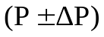 | Охранная зона: 2419 кв. м +/- 227 кв. м
3. | Иные характеристики зоны охраны | -

1.2. Сведения о местоположении границ зоны охраны

1.2.1. Система координат: МСК-34 зона 2.
1.2.2. Сведения о характерных точках границ зоны охраны:

Обозначение характерных точек границ | Координаты (метров) |  | Метод определения координат характерной точки | Средняя квадратическая погрешность положения характерной точки (М_{t}) (метров) | Описание обозначения точки на местности (при наличии)
Обозначение характерных точек границ | X | Y | Метод определения координат характерной точки |  | Описание обозначения точки на местности (при наличии)
1 | 2 | 3 | 4 | 5 | 6
1 | 583686.53 | 2249610.92 | Картографический | 0,1 | -
2 | 583685.04 | 2249649.18 | Картографический | 0,1 | -
3 | 583619.80 | 2249649.18 | Картографический | 0,1 | -
4 | 583619.80 | 2249612.75 | Картографический | 0,1 | -
1 | 583686.53 | 2249610.92 | Картографический | 0,1 | -
5 | 583636.18 | 2249627.08 | Картографический | 0,1 | -
6 | 583635.71 | 2249639.03 | Картографический | 0,1 | -
7 | 583631.98 | 2249638.97 | Картографический | 0,1 | -
8 | 583632.54 | 2249626.82 | Картографический | 0,1 | -
5 | 583636.18 | 2249627.08 | Картографический | 0,1 | -

1.3. Схема границ зоны охраны

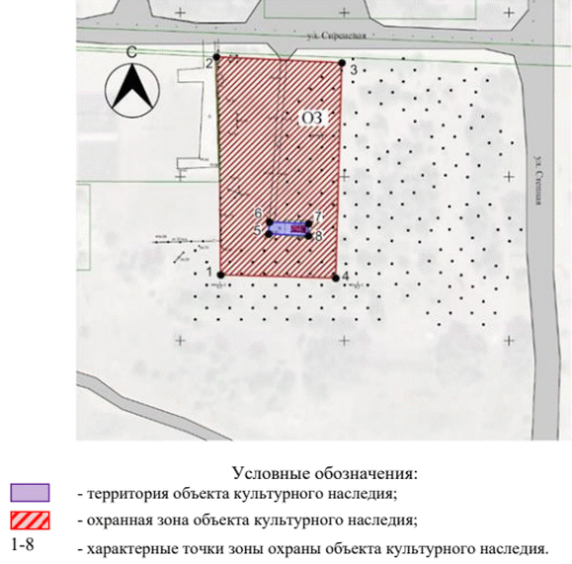

2. Текстовое описание местоположения границ зоны охраны

Прохождение границы |  | Описание прохождения границы
от точки | до точки | Описание прохождения границы
1 | 2 | 3
1 | 2 | на север - 38,29 м
2 | 3 | на восток - 65,24 м
3 | 4 | на юг - 36,43 м
4 | 1 | на запад - 66,76 м
5 | 6 | на север - 11,96 м
6 | 7 | на восток - 3,73 м
7 | 8 | на юг - 12,16 м
8 | 5 | на запад - 3,65 м

Требования к градостроительным регламентам в границах зоны
охраны объекта культурного наследия регионального значения
"Братская могила советских летчиков, погибших в период
Сталинградской битвы", расположенного по адресу:
Волгоградская область, Быковский район, пос. Зеленый

Зона охраны объекта культурного наследия "Братская могила советских летчиков, погибших в период Сталинградской битвы", расположенного по адресу: Волгоградская область, Быковский район, пос. Зеленый, состоит из охранной зоны.
В границах охранной зоны объекта культурного наследия запрещается:
строительство объектов капитального строительства, за исключением применения специальных мер, направленных на сохранение и восстановление (регенерацию) историко-градостроительной и (или) природной среды объекта культурного наследия;
размещение объектов, являющихся источниками повышенной пожаро- и взрывоопасности;
проведение строительных и иных работ на земельном участке, непосредственно связанном с земельным участком в границах территории объекта культурного наследия, без наличия в проектной документации разделов об обеспечении сохранности указанного объекта культурного наследия;
строительство (прокладка) линейных объектов инженерной инфраструктуры (внешние сети водоснабжения, канализации, теплоснабжения, газоснабжения), наземным и надземным способами, а также реконструкция линейных объектов инженерной инфраструктуры с увеличением их габаритов в наземной части;
применение строительных технологий, создающих динамические нагрузки, оказывающие негативное воздействие на объект культурного наследия и приводящих к загрязнению природной среды;
размещение автопарковок, автостоянок, площадок для хранения и складирования бытовых и промышленных отходов;
установка и эксплуатация всех типов наружной рекламы;
размещение временных построек и объектов, за исключением временных построек и объектов, необходимых для осуществления работ по сохранению объекта культурного наследия, временных элементов событийного и праздничного оформления;
вырубка деревьев и кустарников, за исключением санитарных рубок;
изменение существующего рельефа местности;
размещение телевизионных и радиоантенн, базовых станций сотовой связи.
В границах охранной зоны объекта культурного наследия разрешается:
хозяйственная деятельность, направленная на сохранение, использование и популяризацию объекта культурного наследия;
проведение мероприятий, направленных на обеспечение пожарной и экологической безопасности территории;
строительство подземным способом инженерных коммуникаций, в том числе необходимых для благоустройства территории;
реконструкция существующих линейных объектов инженерной инфраструктуры (внешние сети водоснабжения, канализации, теплоснабжения, газоснабжения) без увеличения их габаритов в наземной части;
проведение работ по благоустройству и регулировке озеленения территории:
организация и ремонт пешеходных дорожек с использованием в покрытии натуральных материалов (камень, гравийная смесь и другие) или имитирующих натуральные материалы (тротуарная плитка серых и коричневых оттенков);
установка малых архитектурных форм;
сохранение существующих деревьев и кустарников; посадка новых деревьев с компактной и (или) формируемой кроной;
разбивка газонов и цветников;
установка информационных конструкций, содержащих сведения об истории места и связанных с ним исторических событий, высотой не более 2 м и площадью информационного поля не более 1,5 м;
установка ограждений, просвет которых составляет не менее 50 процентов поверхности ограждения и высотой не более 0,6 м;
размещение временных элементов событийного характера (мобильные информационные конструкции), включая праздничное оформление.

Приложение 2
к приказу
комитета государственной
охраны объектов
культурного наследия
Волгоградской области
от 25.02.2025 N 24-н

Зона охраны объекта культурного наследия регионального
значения "Братская могила красных партизан, погибших
за власть Советов", расположенного по адресу: Волгоградская
область, Быковский район, хут. Кислово, центр <2>

--------------------------------
<2> Адрес (местонахождение) и наименование объекта культурного наследия указаны в соответствии с актом федерального органа охраны объектов культурного наследия о регистрации объекта культурного наследия в Едином государственном реестре объектов культурного наследия (памятников истории и культуры) народов Российской Федерации.

1. Графическое описание местоположения границ зоны охраны
объекта культурного наследия регионального значения
"Братская могила красных партизан, погибших за власть
Советов", расположенного по адресу: Волгоградская область,
Быковский район, хут. Кислово, центр

1.1. Сведения о зоне охраны объекта культурного наследия
регионального значения "Братская могила красных партизан,
погибших за власть Советов", расположенного по адресу:
Волгоградская область, Быковский район, хут. Кислово, центр
(далее именуется - зона охраны)

N  п/п | Характеристика зоны охраны | Описание характеристик зоны охраны
1 | 2 | 3
1. | Местоположение зоны охраны | Волгоградская область, Быковский район, хут. Кислово
2. | Площадь +/- величина погрешности определения площади | Охранная зона: 1093 кв. м +/- 12 кв. м
3. | Иные характеристики зоны охраны | -

1.2. Сведения о местоположении границ зоны охраны

1.2.1. Система координат: МСК-34 зона 2.
1.2.2. Сведения о характерных точках границ зоны охраны:

Обозначение характерных точек границ | Координаты (метров) |  | Метод определения координат характерной точки | Средняя квадратическая погрешность положения характерной точки (М_{t}) (метров) | Описание обозначения точки на местности (при наличии)
Обозначение характерных точек границ | X | Y | Метод определения координат характерной точки |  | Описание обозначения точки на местности (при наличии)
1 | 2 | 3 | 4 | 5 | 6
5 | 614908.27 | 2251583.67 | Картографический | 0,1 | -
6 | 614900.41 | 2251622.92 | Картографический | 0,1 | -
7 | 614875.21 | 2251617.87 | Картографический | 0,1 | -
8 | 614878.43 | 2251600.43 | Картографический | 0,1 | -
9 | 614868.24 | 2251597.71 | Картографический | 0,1 | -
10 | 614872.34 | 2251576.41 | Картографический | 0,1 | -
4 | 614882.66 | 2251578.61 | Картографический | 0,1 | -
3 | 614880.42 | 2251592.54 | Картографический | 0,1 | -
2 | 614892.45 | 2251595.11 | Картографический | 0,1 | -
1 | 614895.18 | 2251581.22 | Картографический | 0,1 | -
11 | 614895.26 | 2251580.76 | Картографический | 0,1 | -
5 | 614908.27 | 2251583.67 | Картографический | 0,1 | -

1.3. Схема границ зоны охраны

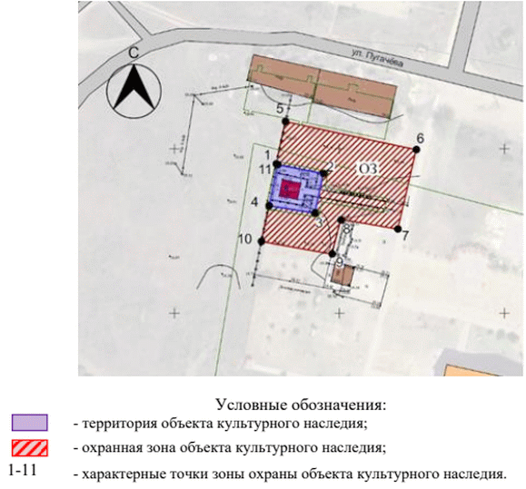

2. Текстовое описание местоположения границ зоны охраны

Прохождение границы |  | Описание прохождения границы
от точки | до точки | Описание прохождения границы
1 | 2 | 3
5 | 6 | на юго-восток - 40,03 м
6 | 7 | на юго-запад - 25,70 м
7 | 8 | на северо-запад - 17,73 м
8 | 9 | на юго-запад - 10,55 м
9 | 10 | на северо-запад - 21,69 м
10 | 4 | на северо-восток - 10,55 м
4 | 3 | на юго-восток - 14,11 м
3 | 2 | на северо-запад - 12,30 м
2 | 1 | на северо-запад - 14,16 м
1 | 11 | на северо-запад - 0,47 м
11 | 5 | на северо-восток - 13,33 м

Требования к градостроительным регламентам в границах зоны
охраны объекта культурного наследия регионального значения
"Братская могила красных партизан, погибших за власть
Советов", расположенного по адресу: Волгоградская область,
Быковский район, хут. Кислово, центр

Зона охраны объекта культурного наследия "Братская могила красных партизан, погибших за власть Советов", расположенного по адресу: Волгоградская область, Быковский район, хут. Кислово, центр, состоит из охранной зоны.
В границах охранной зоны объекта культурного наследия запрещается:
строительство объектов капитального строительства, за исключением применения специальных мер, направленных на сохранение и восстановление (регенерацию) историко-градостроительной и (или) природной среды объекта культурного наследия;
размещение объектов, являющихся источниками повышенной пожаро- и взрывоопасности;
проведение строительных и иных работ на земельном участке, непосредственно связанном с земельным участком в границах территории объекта культурного наследия, без наличия в проектной документации разделов об обеспечении сохранности указанного объекта культурного наследия;
строительство (прокладка) линейных объектов инженерной инфраструктуры (внешние сети водоснабжения, канализации, теплоснабжения, газоснабжения), наземным и надземным способами, а также реконструкция линейных объектов инженерной инфраструктуры с увеличением их габаритов в наземной части;
применение строительных технологий, создающих динамические нагрузки, оказывающие негативное воздействие на объект культурного наследия и приводящих к загрязнению природной среды;
размещение автопарковок, автостоянок, площадок для хранения и складирования бытовых и промышленных отходов;
установка и эксплуатация всех типов наружной рекламы;
размещение временных построек и объектов, за исключением временных построек и объектов, необходимых для осуществления работ по сохранению объекта культурного наследия, временных элементов событийного и праздничного оформления;
вырубка деревьев и кустарников, за исключением санитарных рубок;
изменение существующего рельефа местности;
размещение телевизионных и радиоантенн, базовых станций сотовой связи.
В границах охранной зоны объекта культурного наследия разрешается:
хозяйственная деятельность, направленная на сохранение, использование и популяризацию объекта культурного наследия;
проведение мероприятий, направленных на обеспечение пожарной и экологической безопасности территории;
строительство подземным способом инженерных коммуникаций, в том числе необходимых для благоустройства территории;
реконструкция существующих линейных объектов инженерной инфраструктуры (внешние сети водоснабжения, канализации, теплоснабжения, газоснабжения) без увеличения их габаритов в наземной части;
проведение работ по благоустройству и регулировке озеленения территории:
организация и ремонт пешеходных дорожек с использованием в покрытии натуральных материалов (камень, гравийная смесь и другие) или имитирующих натуральные материалы (тротуарная плитка серых и коричневых оттенков);
установка малых архитектурных форм;
сохранение существующих деревьев и кустарников; посадка новых деревьев с компактной и (или) формируемой кроной;
разбивка газонов и цветников;
установка информационных конструкций, содержащих сведения об истории места и связанных с ним исторических событий, высотой не более 2 м и площадью информационного поля не более 1,5 м;
установка ограждений, просвет которых составляет не менее 50 процентов поверхности ограждения и высотой не более 0,6 м;
размещение временных элементов событийного характера (мобильные информационные конструкции), включая праздничное оформление.

Приложение 3
к приказу
комитета государственной
охраны объектов
культурного наследия
Волгоградской области
от 25.02.2025 N 24-н

Зона охраны объекта культурного наследия регионального
значения "Могила первого председателя сельсовета Машкова
И.И.", расположенного по адресу: Волгоградская область,
Быковский район, с. Новоникольское, парк у Дома культуры <3>

--------------------------------
<3> Адрес (местонахождение) и наименование объекта культурного наследия указаны в соответствии с актом федерального органа охраны объектов культурного наследия о регистрации объекта культурного наследия в Едином государственном реестре объектов культурного наследия (памятников истории и культуры) народов Российской Федерации.

1. Графическое описание местоположения границ зоны охраны
объекта культурного наследия регионального значения "Могила
первого председателя сельсовета Машкова И.И.",
расположенного по адресу: Волгоградская область, Быковский
район, с. Новоникольское, парк у Дома культуры

1.1. Сведения о зоне охраны объекта культурного наследия
регионального значения "Могила первого председателя
сельсовета Машкова И.И.", расположенного по адресу:
Волгоградская область, Быковский район, с. Новоникольское,
парк у Дома культуры (далее именуется - зона охраны)

N  п/п | Характеристика зоны охраны | Описание характеристик зоны охраны
1 | 2 | 3
1. | Местоположение зоны охраны | Волгоградская область, Быковский район, с. Новоникольское
2. | Площадь +/- величина погрешности определения площади | Охранная зона: 579 кв. м +/- 19 кв. м
3. | Иные характеристики зоны охраны | -

1.2. Сведения о местоположении границ зоны охраны

1.2.1. Система координат: МСК-34 зона 2.
1.2.2. Сведения о характерных точках границ зоны охраны:

Обозначение характерных точек границ | Координаты (метров) |  | Метод определения координат характерной точки | Средняя квадратическая погрешность положения характерной точки (М_{t}) (метров) | Описание обозначения точки на местности (при наличии)
Обозначение характерных точек границ | X | Y | Метод определения координат характерной точки |  | Описание обозначения точки на местности (при наличии)
1 | 2 | 3 | 4 | 5 | 6
5 | 537303.88 | 2224149.36 | Картографический | 0,1 | -
6 | 537300.08 | 2224200.20 | Картографический | 0,1 | -
7 | 537288.18 | 2224199.31 | Картографический | 0,1 | -
8 | 537292.44 | 2224148.75 | Картографический | 0,1 | -
5 | 537303.88 | 2224149.36 | Картографический | 0,1 | -
1 | 537296.88 | 2224173.16 | Картографический | 0,1 | -
2 | 537296.52 | 2224177.26 | Картографический | 0,1 | -
3 | 537292.60 | 2224176.82 | Картографический | 0,1 | -
4 | 537292.90 | 2224172.87 | Картографический | 0,1 | -
1 | 537296.88 | 2224173.16 | Картографический | 0,1 | -

1.3. Схема границ зоны охраны

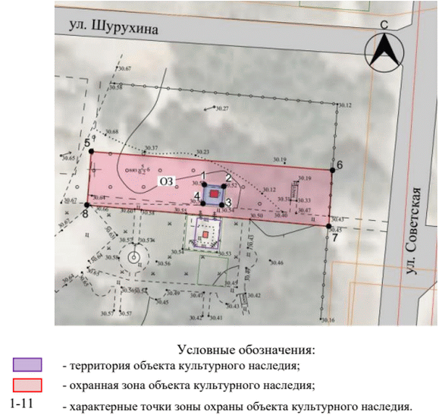

2. Текстовое описание местоположения границ зоны охраны

Прохождение границы |  | Описание прохождения границы
от точки | до точки | Описание прохождения границы
1 | 2 | 3
5 | 6 | на юго-восток - 50,98 м
6 | 7 | на юг - 11,93 м
7 | 8 | на северо-запад - 50,74 м
8 | 5 | на север - 11,46 м
1 | 2 | на юго-восток - 4,12 м
2 | 3 | на юг - 3,94 м
3 | 4 | на северо-запад - 3,96 м
4 | 1 | на север - 3,99 м

Требования к градостроительным регламентам в границах зоны
охраны объекта культурного наследия регионального значения
"Могила первого председателя сельсовета Машкова И.И.",
расположенного по адресу: Волгоградская область, Быковский
район, с. Новоникольское, парк у Дома культуры

Зона охраны объекта культурного наследия "Могила первого председателя сельсовета Машкова И.И.", расположенного по адресу: Волгоградская область, Быковский район, с. Новоникольское, парк у Дома культуры, состоит из охранной зоны.
В границах охранной зоны объекта культурного наследия запрещается:
строительство объектов капитального строительства, за исключением применения специальных мер, направленных на сохранение и восстановление (регенерацию) историко-градостроительной и (или) природной среды объекта культурного наследия;
размещение объектов, являющихся источниками повышенной пожаро- и взрывоопасности;
проведение строительных и иных работ на земельном участке, непосредственно связанном с земельным участком в границах территории объекта культурного наследия, без наличия в проектной документации разделов об обеспечении сохранности указанного объекта культурного наследия;
строительство (прокладка) линейных объектов инженерной инфраструктуры (внешние сети водоснабжения, канализации, теплоснабжения, газоснабжения), наземным и надземным способами, а также реконструкция линейных объектов инженерной инфраструктуры с увеличением их габаритов в наземной части;
применение строительных технологий, создающих динамические нагрузки, оказывающие негативное воздействие на объект культурного наследия и приводящих к загрязнению природной среды;
размещение автопарковок, автостоянок, площадок для хранения и складирования бытовых и промышленных отходов;
установка и эксплуатация всех типов наружной рекламы;
размещение временных построек и объектов, за исключением временных построек и объектов, необходимых для осуществления работ по сохранению объекта культурного наследия, временных элементов событийного и праздничного оформления;
вырубка деревьев и кустарников, за исключением санитарных рубок;
изменение существующего рельефа местности;
размещение телевизионных и радиоантенн, базовых станций сотовой связи.
В границах охранной зоны объекта культурного наследия разрешается:
хозяйственная деятельность, направленная на сохранение, использование и популяризацию объекта культурного наследия;
проведение мероприятий, направленных на обеспечение пожарной и экологической безопасности территории;
строительство подземным способом инженерных коммуникаций, в том числе необходимых для благоустройства территории;
реконструкция существующих линейных объектов инженерной инфраструктуры (внешние сети водоснабжения, канализации, теплоснабжения, газоснабжения) без увеличения их габаритов в наземной части;
проведение работ по благоустройству и регулировке озеленения территории:
организация и ремонт пешеходных дорожек с использованием в покрытии натуральных материалов (камень, гравийная смесь и другие) или имитирующих натуральные материалы (тротуарная плитка серых и коричневых оттенков);
установка малых архитектурных форм;
сохранение существующих деревьев и кустарников; посадка новых деревьев с компактной и (или) формируемой кроной;
разбивка газонов и цветников;
установка информационных конструкций, содержащих сведения об истории места и связанных с ним исторических событий, высотой не более 2 м и площадью информационного поля не более 1,5 м;
установка ограждений, просвет которых составляет не менее 50 процентов поверхности ограждения и высотой не более 0,6 м;
размещение временных элементов событийного характера (мобильные информационные конструкции), включая праздничное оформление.

Приложение 4
к приказу
комитета государственной
охраны объектов
культурного наследия
Волгоградской области
от 25.02.2025 N 24-н

Зона охраны объекта культурного наследия регионального
значения "Братская могила советских воинов, погибших
в период Сталинградской битвы", расположенного по адресу
(местонахождение): Волгоградская область, Камышинский
район, г. Камышин, п. Нефтебазы <4>

--------------------------------
<4> Адрес (местонахождение) и наименование объекта культурного наследия указаны в соответствии с актом федерального органа охраны объектов культурного наследия о регистрации объекта культурного наследия в Едином государственном реестре объектов культурного наследия (памятников истории и культуры) народов Российской Федерации.

1. Графическое описание местоположения границ зоны охраны
объекта культурного наследия регионального значения
"Братская могила советских воинов, погибших в период
Сталинградской битвы", расположенного по адресу
(местонахождение): Волгоградская область, Камышинский
район, г. Камышин, п. Нефтебазы

1.1. Сведения о зоне охраны объекта культурного наследия
регионального значения "Братская могила советских воинов,
погибших в период Сталинградской битвы", расположенного
по адресу (местонахождение): Волгоградская область,
Камышинский район, г. Камышин, п. Нефтебазы
(далее именуется - зона охраны)

N  п/п | Характеристика зоны охраны | Описание характеристик зоны охраны
1 | 2 | 3
1. | Местоположение зоны охраны | Волгоградская область, Камышинский район, г. Камышин, п. Нефтебазы
2. | Площадь +/- величина погрешности определения площади | Охранная зона: 1335 кв. м +/- 13 кв. м
3. | Иные характеристики зоны охраны | -

1.2. Сведения о местоположении границ зоны охраны

1.2.1. Система координат: МСК-34 зона 2.
1.2.2. Сведения о характерных точках границ зоны охраны:

Обозначение характерных точек границ | Координаты (метров) |  | Метод определения координат характерной точки | Средняя квадратическая погрешность положения характерной точки (М_{t}) (метров) | Описание обозначения точки на местности (при наличии)
Обозначение характерных точек границ | X | Y | Метод определения координат характерной точки |  | Описание обозначения точки на местности (при наличии)
1 | 2 | 3 | 4 | 5 | 6
5 | 638845.57 | 2256850.72 | Картографический | 0,1 | -
6 | 638810.47 | 2256859.16 | Картографический | 0,1 | -
7 | 638799.60 | 2256813.87 | Картографический | 0,1 | -
8 | 638797.28 | 2256806.68 | Картографический | 0,1 | -
9 | 638812.81 | 2256804.74 | Картографический | 0,1 | -
10 | 638814.76 | 2256817.63 | Картографический | 0,1 | -
11 | 638829.31 | 2256815.42 | Картографический | 0,1 | -
12 | 638827.34 | 2256802.43 | Картографический | 0,1 | -
13 | 638838.21 | 2256801.72 | Картографический | 0,1 | -
5 | 638845.57 | 2256850.72 | Картографический | 0,1 | -
1 | 638832.69 | 2256840.62 | Картографический | 0,1 | -
2 | 638813.57 | 2256843.65 | Картографический | 0,1 | -
3 | 638809.85 | 2256819.83 | Картографический | 0,1 | -
4 | 638829.38 | 2256817.27 | Картографический | 0,1 | -
1 | 638832.69 | 2256840.62 | Картографический | 0,1 | -

1.3. Схема границ зоны охраны

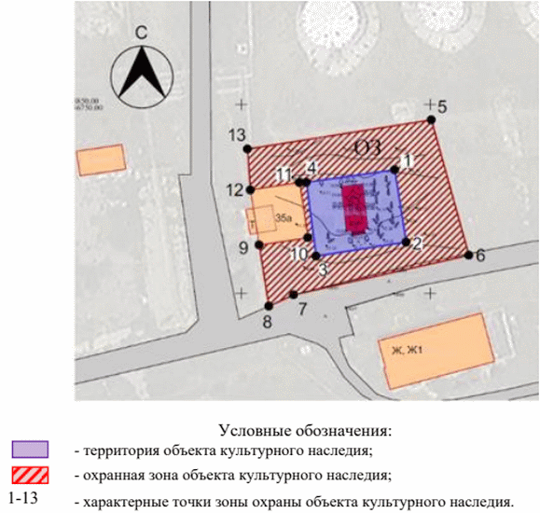

2. Текстовое описание местоположения границ зоны охраны

Прохождение границы |  | Описание прохождения границы
от точки | до точки | Описание прохождения границы
1 | 2 | 3
5 | 6 | на юго-восток - 36,10 м
6 | 7 | на юго-запад - 46,58 м
7 | 8 | на юго-запад - 7,56 м
8 | 9 | на север - 15,65 м
9 | 10 | на восток - 13,04 м
10 | 11 | на север - 14,72 м
11 | 12 | на юго-запад - 13,14 м
12 | 13 | на север - 10,89 м
13 | 5 | на северо-восток - 49,55 м
1 | 2 | на юго-восток - 19,36 м
2 | 3 | на юго-запад - 24,11 м
3 | 4 | на северо-запад - 19,70 м
4 | 1 | на северо-восток - 23,58 м

Требования к градостроительным регламентам в границах зоны
охраны объекта культурного наследия регионального значения
"Братская могила советских воинов, погибших в период
Сталинградской битвы", расположенного по адресу
(местонахождение): Волгоградская область, Камышинский
район, г. Камышин, п. Нефтебазы

Зона охраны объекта культурного наследия "Братская могила советских воинов, погибших в период Сталинградской битвы", расположенного по адресу (местонахождение): Волгоградская область, Камышинский район, г. Камышин, п. Нефтебазы, состоит из охранной зоны.
В границах охранной зоны объекта культурного наследия запрещается:
строительство объектов капитального строительства, за исключением применения специальных мер, направленных на сохранение и восстановление (регенерацию) историко-градостроительной и (или) природной среды объекта культурного наследия;
размещение объектов, являющихся источниками повышенной пожаро- и взрывоопасности;
проведение строительных и иных работ на земельном участке, непосредственно связанном с земельным участком в границах территории объекта культурного наследия, без наличия в проектной документации разделов об обеспечении сохранности указанного объекта культурного наследия;
строительство (прокладка) линейных объектов инженерной инфраструктуры (внешние сети водоснабжения, канализации, теплоснабжения, газоснабжения), наземным и надземным способами, а также реконструкция линейных объектов инженерной инфраструктуры с увеличением их габаритов в наземной части;
применение строительных технологий, создающих динамические нагрузки, оказывающие негативное воздействие на объект культурного наследия и приводящих к загрязнению природной среды;
размещение автопарковок, автостоянок, площадок для хранения и складирования бытовых и промышленных отходов;
установка и эксплуатация всех типов наружной рекламы;
размещение временных построек и объектов, за исключением временных построек и объектов, необходимых для осуществления работ по сохранению объекта культурного наследия, временных элементов событийного и праздничного оформления;
вырубка деревьев и кустарников, за исключением санитарных рубок;
изменение существующего рельефа местности;
размещение телевизионных и радиоантенн, базовых станций сотовой связи.
В границах охранной зоны объекта культурного наследия разрешается:
хозяйственная деятельность, направленная на сохранение, использование и популяризацию объекта культурного наследия;
проведение мероприятий, направленных на обеспечение пожарной и экологической безопасности территории;
строительство подземным способом инженерных коммуникаций, в том числе необходимых для благоустройства территории;
реконструкция существующих линейных объектов инженерной инфраструктуры (внешние сети водоснабжения, канализации, теплоснабжения, газоснабжения) без увеличения их габаритов в наземной части;
проведение работ по благоустройству и регулировке озеленения территории:
организация и ремонт пешеходных дорожек с использованием в покрытии натуральных материалов (камень, гравийная смесь и другие) или имитирующих натуральные материалы (тротуарная плитка серых и коричневых оттенков);
установка малых архитектурных форм;
сохранение существующих деревьев и кустарников; посадка новых деревьев с компактной и (или) формируемой кроной;
разбивка газонов и цветников;
установка информационных конструкций, содержащих сведения об истории места и связанных с ним исторических событий, высотой не более 2 м и площадью информационного поля не более 1,5 м;
установка ограждений, просвет которых составляет не менее 50 процентов поверхности ограждения и высотой не более 0,6 м;
размещение временных элементов событийного характера (мобильные информационные конструкции), включая праздничное оформление.

Приложение 5
к приказу
комитета государственной
охраны объектов
культурного наследия
Волгоградской области
от 25.02.2025 N 24-н

Зона охраны объекта культурного наследия регионального
значения "Братская могила советских воинов, погибших
в период Сталинградской битвы", расположенного по адресу
(местонахождение): Волгоградская область, Камышинский район,
с. Средняя Камышинка, центр <5>

--------------------------------
<5> Адрес (местонахождение) и наименование объекта культурного наследия указаны в соответствии с актом федерального органа охраны объектов культурного наследия о регистрации объекта культурного наследия в Едином государственном реестре объектов культурного наследия (памятников истории и культуры) народов Российской Федерации.

1. Графическое описание местоположения границ зоны охраны
объекта культурного наследия регионального значения
"Братская могила советских воинов, погибших в период
Сталинградской битвы", расположенного по адресу
(местонахождение): Волгоградская область, Камышинский район,
с. Средняя Камышинка, центр

1.1. Сведения о зоне охраны объекта культурного наследия
регионального значения "Братская могила советских воинов,
погибших в период Сталинградской битвы", расположенного
по адресу (местонахождение): Волгоградская область,
Камышинский район, с. Средняя Камышинка, центр
(далее именуется - зона охраны)

N  п/п | Характеристика зоны охраны | Описание характеристик зоны охраны
1 | 2 | 3
1. | Местоположение зоны охраны | Волгоградская область, Камышинский район, с. Средняя Камышинка
2. | Площадь +/- величина погрешности определения площади | Охранная зона: 440 кв. м +/- 7 кв. м
3. | Иные характеристики зоны охраны | -

1.2. Сведения о местоположении границ зоны охраны

1.2.1. Система координат: МСК-34 зона 2.
1.2.2. Сведения о характерных точках границ зоны охраны:

Обозначение характерных точек границ | Координаты (метров) |  | Метод определения координат характерной точки | Средняя квадратическая погрешность положения характерной точки (М_{t}) (метров) | Описание обозначения точки на местности (при наличии)
Обозначение характерных точек границ | X | Y | Метод определения координат характерной точки |  | Описание обозначения точки на местности (при наличии)
1 | 2 | 3 | 4 | 5 | 6
5 | 639898.22 | 2244977.17 | Картографический | 0,1 | -
6 | 639891.70 | 2244994.21 | Картографический | 0,1 | -
7 | 639885.43 | 2245011.24 | Картографический | 0,1 | -
8 | 639878.13 | 2245009.08 | Картографический | 0,1 | -
9 | 639881.41 | 2244999.76 | Картографический | 0,1 | -
10 | 639872.98 | 2244996.57 | Картографический | 0,1 | -
11 | 639871.74 | 2244996.17 | Картографический | 0,1 | -
12 | 639880.87 | 2244978.17 | Картографический | 0,1 | -
13 | 639889.07 | 2244981.33 | Картографический | 0,1 | -
14 | 639891.61 | 2244975.02 | Картографический | 0,1 | -
5 | 639898.22 | 2244977.17 | Картографический | 0,1 | -
1 | 639882.20 | 2244989.95 | Картографический | 0,1 | -
2 | 639880.41 | 2244993.53 | Картографический | 0,1 | -
3 | 639875.93 | 2244991.31 | Картографический | 0,1 | -
4 | 639877.73 | 2244987.71 | Картографический | 0,1 | -
1 | 639882.20 | 2244989.95 | Картографический | 0,1 | -

1.3. Схема границ зоны охраны

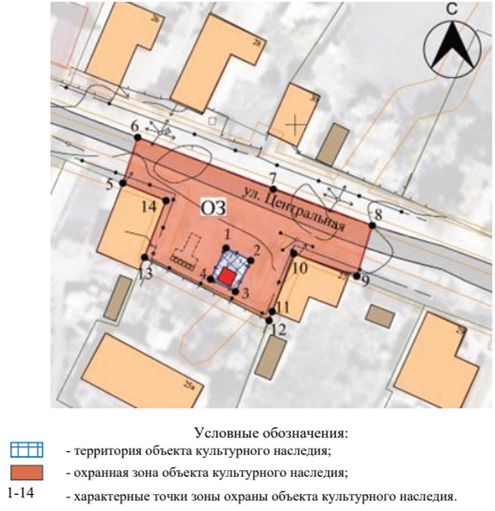

2. Текстовое описание местоположения границ зоны охраны

Прохождение границы |  | Описание прохождения границы
от точки | до точки | Описание прохождения границы
1 | 2 | 3
5 | 6 | на северо-восток - 18,24 м
6 | 7 | на юго-восток - 18,15 м
7 | 8 | на юго-восток - 7,61 м
8 | 9 | на юго-запад - 9,88 м
9 | 10 | на северо-запад - 9,01 м
10 | 11 | на юго-запад - 1,30 м
11 | 12 | на юго-запад - 20,18 м
12 | 13 | на северо-запад - 8,79 м
13 | 14 | на северо-восток - 6,80 м
14 | 5 | на северо-запад - 6,95 м
1 | 2 | на юго-восток - 4,00 м
2 | 3 | на юго-запад - 5,00 м
3 | 4 | на северо-запад - 4,02 м
4 | 1 | на северо-восток - 5,00 м

Требования к градостроительным регламентам в границах зоны
охраны объекта культурного наследия регионального значения
"Братская могила советских воинов, погибших в период
Сталинградской битвы", расположенного по адресу
(местонахождение): Волгоградская область, Камышинский район,
с. Средняя Камышинка, центр

Зона охраны объекта культурного наследия "Братская могила советских воинов, погибших в период Сталинградской битвы", расположенного по адресу (местонахождение): Волгоградская область, Камышинский район, с. Средняя Камышинка, центр, состоит из охранной зоны.
В границах охранной зоны объекта культурного наследия запрещается:
строительство объектов капитального строительства, за исключением применения специальных мер, направленных на сохранение и восстановление (регенерацию) историко-градостроительной и (или) природной среды объекта культурного наследия;
размещение объектов, являющихся источниками повышенной пожаро- и взрывоопасности;
проведение строительных и иных работ на земельном участке, непосредственно связанном с земельным участком в границах территории объекта культурного наследия, без наличия в проектной документации разделов об обеспечении сохранности указанного объекта культурного наследия;
строительство (прокладка) линейных объектов инженерной инфраструктуры (внешние сети водоснабжения, канализации, теплоснабжения, газоснабжения), наземным и надземным способами, а также реконструкция линейных объектов инженерной инфраструктуры с увеличением их габаритов в наземной части;
применение строительных технологий, создающих динамические нагрузки, оказывающие негативное воздействие на объект культурного наследия и приводящих к загрязнению природной среды;
размещение автопарковок, автостоянок, площадок для хранения и складирования бытовых и промышленных отходов;
установка и эксплуатация всех типов наружной рекламы;
размещение временных построек и объектов, за исключением временных построек и объектов, необходимых для осуществления работ по сохранению объекта культурного наследия, временных элементов событийного и праздничного оформления;
вырубка деревьев и кустарников, за исключением санитарных рубок;
изменение существующего рельефа местности;
размещение телевизионных и радиоантенн, базовых станций сотовой связи.
В границах охранной зоны объекта культурного наследия разрешается:
хозяйственная деятельность, направленная на сохранение, использование и популяризацию объекта культурного наследия;
проведение мероприятий, направленных на обеспечение пожарной и экологической безопасности территории;
строительство подземным способом инженерных коммуникаций, в том числе необходимых для благоустройства территории;
реконструкция существующих линейных объектов инженерной инфраструктуры (внешние сети водоснабжения, канализации, теплоснабжения, газоснабжения) без увеличения их габаритов в наземной части;
проведение работ по благоустройству и регулировке озеленения территории:
организация и ремонт пешеходных дорожек с использованием в покрытии натуральных материалов (камень, гравийная смесь и другие) или имитирующих натуральные материалы (тротуарная плитка серых и коричневых оттенков);
установка малых архитектурных форм;
сохранение существующих деревьев и кустарников; посадка новых деревьев с компактной и (или) формируемой кроной;
разбивка газонов и цветников;
установка информационных конструкций, содержащих сведения об истории места и связанных с ним исторических событий, высотой не более 2 м и площадью информационного поля не более 1,5 м;
установка ограждений, просвет которых составляет не менее 50 процентов поверхности ограждения и высотой не более 0,6 м;
размещение временных элементов событийного характера (мобильные информационные конструкции), включая праздничное оформление.

Приложение 6
к приказу
комитета государственной
охраны объектов
культурного наследия
Волгоградской области
от 25.02.2025 N 24-н

Зона охраны объекта культурного наследия регионального
значения "Братская могила красноармейцев, погибших в борьбе
за власть Советов", расположенного по адресу: Волгоградская
область, Камышинский район, с. Щербаковка, у школы <6>

--------------------------------
<6> Адрес (местонахождение) и наименование объекта культурного наследия указаны в соответствии с актом федерального органа охраны объектов культурного наследия о регистрации объекта культурного наследия в Едином государственном реестре объектов культурного наследия (памятников истории и культуры) народов Российской Федерации.

1. Графическое описание местоположения границ зоны охраны
объекта культурного наследия регионального значения
"Братская могила красноармейцев, погибших в борьбе за власть
Советов", расположенного по адресу: Волгоградская область,
Камышинский район, с. Щербаковка, у школы

1.1. Сведения о зоне охраны объекта культурного наследия
регионального значения "Братская могила красноармейцев,
погибших в борьбе за власть Советов", расположенного
по адресу: Волгоградская область, Камышинский район,
с. Щербаковка, у школы (далее именуется - зона охраны)

N  п/п | Характеристика зоны охраны | Описание характеристик зоны охраны
1 | 2 | 3
1. | Местоположение зоны охраны | Волгоградская область, Камышинский район, с. Щербаковка
2. | Площадь +/- величина погрешности определения площади | Охранная зона: 831 кв. м +/- 14 кв. м
3. | Иные характеристики зоны охраны | -

1.2. Сведения о местоположении границ зоны охраны

1.2.1. Система координат: МСК-34 зона 2.
1.2.2. Сведения о характерных точках границ зоны охраны:

Обозначение характерных точек границ | Координаты (метров) |  | Метод определения координат характерной точки | Средняя квадратическая погрешность положения характерной точки (М_{t}) (метров) | Описание обозначения точки на местности (при наличии)
Обозначение характерных точек границ | X | Y | Метод определения координат характерной точки |  | Описание обозначения точки на местности (при наличии)
1 | 2 | 3 | 4 | 5 | 6
5 | 683121,66 | 2279887,55 | Картографический | 0,1 | -
6 | 683119,83 | 2279895,68 | Картографический | 0,1 | -
7 | 683115,43 | 2279900,63 | Картографический | 0,1 | -
8 | 683108,38 | 2279902,42 | Картографический | 0,1 | -
9 | 683099,11 | 2279902,42 | Картографический | 0,1 | -
10 | 683087,86 | 2279898,19 | Картографический | 0,1 | -
11 | 683075,84 | 2279890,13 | Картографический | 0,1 | -
12 | 683116,00 | 2279870,94 | Картографический | 0,1 | -
5 | 683121,66 | 2279887,55 | Картографический | 0,1 | -
1 | 683093,10 | 2279893,24 | Картографический | 0,1 | -
2 | 683090,62 | 2279894,30 | Картографический | 0,1 | -
3 | 683089,05 | 2279890,62 | Картографический | 0,1 | -
4 | 683091,53 | 2279889,56 | Картографический | 0,1 | -
1 | 683093,10 | 2279893,24 | Картографический | 0,1 | -

1.3. Схема границ зоны охраны

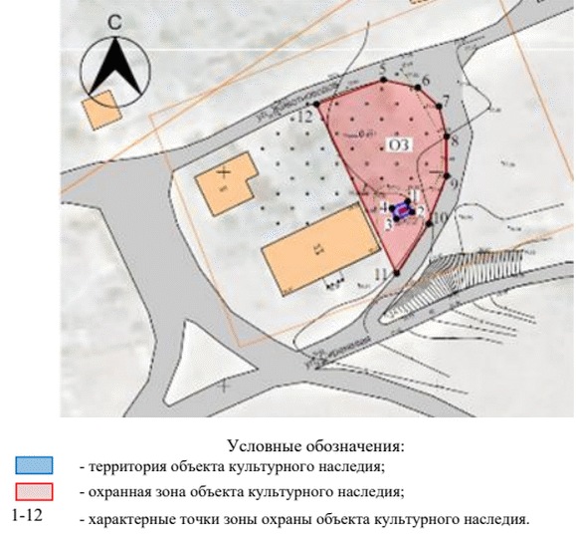

2. Текстовое описание местоположения границ зоны охраны

Прохождение границы |  | Описание прохождения границы
от точки | до точки | Описание прохождения границы
1 | 2 | 3
5 | 6 | на юго-восток - 8,33 м
6 | 7 | на юго-восток - 6,62 м
7 | 8 | на юго-восток - 7,27 м
8 | 9 | на юг - 9,27 м
9 | 10 | на юго-запад - 12,02 м
10 | 11 | на юго-запад - 14,47 м
11 | 12 | на северо-запад - 44,51 м
12 | 5 | на северо-восток - 17,55 м
1 | 2 | на юго-восток - 2,70 м
2 | 3 | на юго-запад - 4,00 м
3 | 4 | на северо-запад - 2,70 м
4 | 1 | на северо-восток - 4,00 м

Требования к градостроительным регламентам в границах зоны
охраны объекта культурного наследия регионального значения
"Братская могила красноармейцев, погибших в борьбе за власть
Советов", расположенного по адресу: Волгоградская область,
Камышинский район, с. Щербаковка, у школы

Зона охраны объекта культурного наследия "Братская могила красноармейцев, погибших в борьбе за власть Советов", расположенного по адресу: Волгоградская область, Камышинский район, с. Щербаковка, у школы, состоит из охранной зоны.
В границах охранной зоны объекта культурного наследия запрещается:
строительство объектов капитального строительства, за исключением применения специальных мер, направленных на сохранение и восстановление (регенерацию) историко-градостроительной и (или) природной среды объекта культурного наследия;
размещение объектов, являющихся источниками повышенной пожаро- и взрывоопасности;
проведение строительных и иных работ на земельном участке, непосредственно связанном с земельным участком в границах территории объекта культурного наследия, без наличия в проектной документации разделов об обеспечении сохранности указанного объекта культурного наследия;
строительство (прокладка) линейных объектов инженерной инфраструктуры (внешние сети водоснабжения, канализации, теплоснабжения, газоснабжения), наземным и надземным способами, а также реконструкция линейных объектов инженерной инфраструктуры с увеличением их габаритов в наземной части;
применение строительных технологий, создающих динамические нагрузки, оказывающие негативное воздействие на объект культурного наследия и приводящих к загрязнению природной среды;
размещение автопарковок, автостоянок, площадок для хранения и складирования бытовых и промышленных отходов;
установка и эксплуатация всех типов наружной рекламы;
размещение временных построек и объектов, за исключением временных построек и объектов, необходимых для осуществления работ по сохранению объекта культурного наследия, временных элементов событийного и праздничного оформления;
вырубка деревьев и кустарников, за исключением санитарных рубок;
изменение существующего рельефа местности;
размещение телевизионных и радиоантенн, базовых станций сотовой связи.
В границах охранной зоны объекта культурного наследия разрешается:
хозяйственная деятельность, направленная на сохранение, использование и популяризацию объекта культурного наследия;
проведение мероприятий, направленных на обеспечение пожарной и экологической безопасности территории;
строительство подземным способом инженерных коммуникаций, в том числе необходимых для благоустройства территории;
реконструкция существующих линейных объектов инженерной инфраструктуры (внешние сети водоснабжения, канализации, теплоснабжения, газоснабжения) без увеличения их габаритов в наземной части;
проведение работ по благоустройству и регулировке озеленения территории:
организация и ремонт пешеходных дорожек с использованием в покрытии натуральных материалов (камень, гравийная смесь и другие) или имитирующих натуральные материалы (тротуарная плитка серых и коричневых оттенков);
установка малых архитектурных форм;
сохранение существующих деревьев и кустарников; посадка новых деревьев с компактной и (или) формируемой кроной;
разбивка газонов и цветников;
установка информационных конструкций, содержащих сведения об истории места и связанных с ним исторических событий, высотой не более 2 м и площадью информационного поля не более 1,5 м;
установка ограждений, просвет которых составляет не менее 50 процентов поверхности ограждения и высотой не более 0,6 м;
размещение временных элементов событийного характера (мобильные информационные конструкции), включая праздничное оформление.

Приложение 7
к приказу
комитета государственной
охраны объектов
культурного наследия
Волгоградской области
от 25.02.2025 N 24-н

Зона охраны объекта культурного наследия регионального
значения "Братская могила советских воинов, погибших
в период Сталинградской битвы", расположенного по адресу
(местонахождение): Волгоградская область, г. Николаевск,
кладбище <7>

--------------------------------
<7> Адрес (местонахождение) и наименование объекта культурного наследия указаны в соответствии с актом федерального органа охраны объектов культурного наследия о регистрации объекта культурного наследия в Едином государственном реестре объектов культурного наследия (памятников истории и культуры) народов Российской Федерации.

1. Графическое описание местоположения границ зоны охраны
объекта культурного наследия регионального значения
"Братская могила советских воинов, погибших в период
Сталинградской битвы", расположенного по адресу
(местонахождение): Волгоградская область,
г. Николаевск, кладбище

1.1. Сведения о зоне охраны объекта культурного наследия
регионального значения "Братская могила советских воинов,
погибших в период Сталинградской битвы", расположенного
по адресу (местонахождение): Волгоградская
область, г. Николаевск, кладбище
(далее именуется - зона охраны)

N  п/п | Характеристика зоны охраны | Описание характеристик зоны охраны
1 | 2 | 3
1. | Местоположение зоны охраны | Волгоградская область, г. Николаевск
2. | Площадь +/- величина погрешности определения площади | Охранная зона: 24026 кв. м +/- 156 кв. м
3. | Иные характеристики зоны охраны | -

1.2. Сведения о местоположении границ зоны охраны

1.2.1. Система координат: МСК-34 зона 2.
1.2.2. Сведения о характерных точках границ зоны охраны:

Обозначение характерных точек границ | Координаты (метров) |  | Метод определения координат характерной точки | Средняя квадратическая погрешность положения характерной точки (М_{t}) (метров) | Описание обозначения точки на местности (при наличии)
Обозначение характерных точек границ | X | Y | Метод определения координат характерной точки |  | Описание обозначения точки на местности (при наличии)
1 | 2 | 3 | 4 | 5 | 6
5 | 635847.90 | 2262713.69 | Картографический | 0,1 | -
6 | 635703.53 | 2262854.12 | Картографический | 0,1 | -
7 | 635595.09 | 2262621.50 | Картографический | 0,1 | -
8 | 635785.85 | 2262562.63 | Картографический | 0,1 | -
5 | 635847.90 | 2262713.69 | Картографический | 0,1 | -
1 | 635816.31 | 2262683.23 | Картографический | 0,1 | -
2 | 635708.85 | 2262787.89 | Картографический | 0,1 | -
3 | 635645.42 | 2262651.96 | Картографический | 0,1 | -
4 | 635788.88 | 2262608.09 | Картографический | 0,1 | -
1 | 635816.31 | 2262683.23 | Картографический | 0,1 | -

1.3. Схема границ зоны охраны

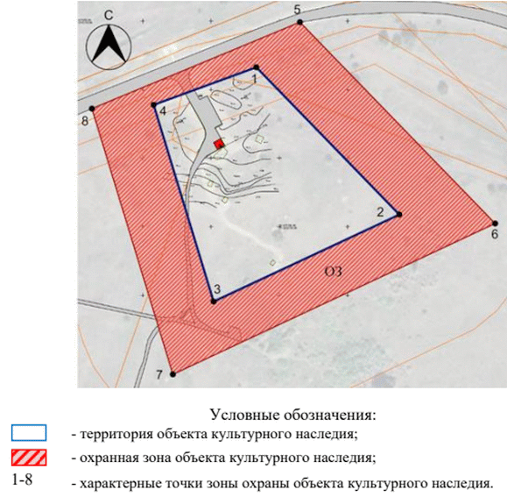

2. Текстовое описание местоположения границ зоны охраны

Прохождение границы |  | Описание прохождения границы
от точки | до точки | Описание прохождения границы
1 | 2 | 3
5 | 6 | на юго-восток - 201,40 м
6 | 7 | на юго-запад - 256,65 м
7 | 8 | на северо-запад - 199,64 м
8 | 5 | на северо-восток - 163,31 м
1 | 2 | на юго-восток - 150,00 м
2 | 3 | на юго-запад - 150,00 м
3 | 4 | на северо-запад - 150,02 м
4 | 1 | на северо-восток - 79,99 м

Требования к градостроительным регламентам в границах зоны
охраны объекта культурного наследия регионального значения
"Братская могила советских воинов, погибших в период
Сталинградской битвы", расположенного по адресу
(местонахождение): Волгоградская область,
г. Николаевск, кладбище

Зона охраны объекта культурного наследия "Братская могила советских воинов, погибших в период Сталинградской битвы", расположенного по адресу (местонахождение): Волгоградская область, г. Николаевск, кладбище, состоит из охранной зоны.
В границах охранной зоны объекта культурного наследия запрещается:
строительство объектов капитального строительства, за исключением применения специальных мер, направленных на сохранение и восстановление (регенерацию) историко-градостроительной и (или) природной среды объекта культурного наследия;
размещение объектов, являющихся источниками повышенной пожаро- и взрывоопасности;
проведение строительных и иных работ на земельном участке, непосредственно связанном с земельным участком в границах территории объекта культурного наследия, без наличия в проектной документации разделов об обеспечении сохранности указанного объекта культурного наследия;
строительство (прокладка) линейных объектов инженерной инфраструктуры (внешние сети водоснабжения, канализации, теплоснабжения, газоснабжения), наземным и надземным способами, а также реконструкция линейных объектов инженерной инфраструктуры с увеличением их габаритов в наземной части;
применение строительных технологий, создающих динамические нагрузки, оказывающие негативное воздействие на объект культурного наследия и приводящих к загрязнению природной среды;
размещение автопарковок, автостоянок, площадок для хранения и складирования бытовых и промышленных отходов;
установка и эксплуатация всех типов наружной рекламы;
размещение временных построек и объектов, за исключением временных построек и объектов, необходимых для осуществления работ по сохранению объекта культурного наследия, временных элементов событийного и праздничного оформления;
вырубка деревьев и кустарников, за исключением санитарных рубок;
изменение существующего рельефа местности;
размещение телевизионных и радиоантенн, базовых станций сотовой связи.
В границах охранной зоны объекта культурного наследия разрешается:
хозяйственная деятельность, направленная на сохранение, использование и популяризацию объекта культурного наследия;
проведение мероприятий, направленных на обеспечение пожарной и экологической безопасности территории;
строительство подземным способом инженерных коммуникаций, в том числе необходимых для благоустройства территории;
реконструкция существующих линейных объектов инженерной инфраструктуры (внешние сети водоснабжения, канализации, теплоснабжения, газоснабжения) без увеличения их габаритов в наземной части;
проведение работ по благоустройству и регулировке озеленения территории:
организация и ремонт пешеходных дорожек с использованием в покрытии натуральных материалов (камень, гравийная смесь и другие) или имитирующих натуральные материалы (тротуарная плитка серых и коричневых оттенков);
установка малых архитектурных форм;
сохранение существующих деревьев и кустарников; посадка новых деревьев с компактной и (или) формируемой кроной;
разбивка газонов и цветников;
установка информационных конструкций, содержащих сведения об истории места и связанных с ним исторических событий, высотой не более 2 м и площадью информационного поля не более 1,5 м;
установка ограждений, просвет которых составляет не менее 50 процентов поверхности ограждения и высотой не более 0,6 м;
размещение временных элементов событийного характера (мобильные информационные конструкции), включая праздничное оформление.

Приложение 8
к приказу
комитета государственной
охраны объектов
культурного наследия
Волгоградской области
от 25.02.2025 N 24-н

Зона охраны объекта культурного наследия регионального
значения "Братская могила участников гражданской войны,
погибших в борьбе за власть Советов", расположенного
по адресу (местонахождение): Волгоградская область,
Старополтавский район, с. Валуевка <8>

--------------------------------
<8> Адрес (местонахождение) и наименование объекта культурного наследия указаны в соответствии с актом федерального органа охраны объектов культурного наследия о регистрации объекта культурного наследия в Едином государственном реестре объектов культурного наследия (памятников истории и культуры) народов Российской Федерации.

1. Графическое описание местоположения границ зоны охраны
объекта культурного наследия регионального значения
"Братская могила участников гражданской войны, погибших
в борьбе за власть Советов", расположенного по адресу
(местонахождение): Волгоградская область, Старополтавский
район, с. Валуевка

1.1. Сведения о зоне охраны объекта культурного наследия
регионального значения "Братская могила участников
гражданской войны, погибших в борьбе за власть Советов",
расположенного по адресу (местонахождение): Волгоградская
область, Старополтавский район, с. Валуевка
(далее именуется - зона охраны)

N  п/п | Характеристика зоны охраны | Описание характеристик зоны охраны
1 | 2 | 3
1. | Местоположение зоны охраны | Волгоградская область, Старополтавский район, с. Валуевка
2. | Площадь +/- величина погрешности определения площади | Охранная зона: 2039 кв. м +/- 32 кв. м
3. | Иные характеристики зоны охраны | -

1.2. Сведения о местоположении границ зоны охраны

1.2.1. Система координат: МСК-34 зона 2.
1.2.2. Сведения о характерных точках границ зоны охраны:

Обозначение характерных точек границ | Координаты (метров) |  | Метод определения координат характерной точки | Средняя квадратическая погрешность положения характерной точки (М_{t}) (метров) | Описание обозначения точки на местности (при наличии)
Обозначение характерных точек границ | X | Y | Метод определения координат характерной точки |  | Описание обозначения точки на местности (при наличии)
1 | 2 | 3 | 4 | 5 | 6
5 | 666263.61 | 2326469.51 | Картографический | 0,1 | -
6 | 666238.11 | 2326472.07 | Картографический | 0,1 | -
7 | 666238.18 | 2326482.19 | Картографический | 0,1 | -
8 | 666214.65 | 2326483.20 | Картографический | 0,1 | -
9 | 666211.64 | 2326462.84 | Картографический | 0,1 | -
10 | 666200.93 | 2326462.84 | Картографический | 0,1 | -
11 | 666201.10 | 2326416.08 | Картографический | 0,1 | -
12 | 666245.33 | 2326453.82 | Картографический | 0,1 | -
13 | 666263.61 | 2326453.82 | Картографический | 0,1 | -
5 | 666263.61 | 2326469.51 | Картографический | 0,1 | -
1 | 666254.93 | 2326459.73 | Картографический | 0,1 | -
2 | 666256.92 | 2326465.53 | Картографический | 0,1 | -
3 | 666247.11 | 2326468.28 | Картографический | 0,1 | -
4 | 666245.00 | 2326462.45 | Картографический | 0,1 | -

1.3. Схема границ зоны охраны

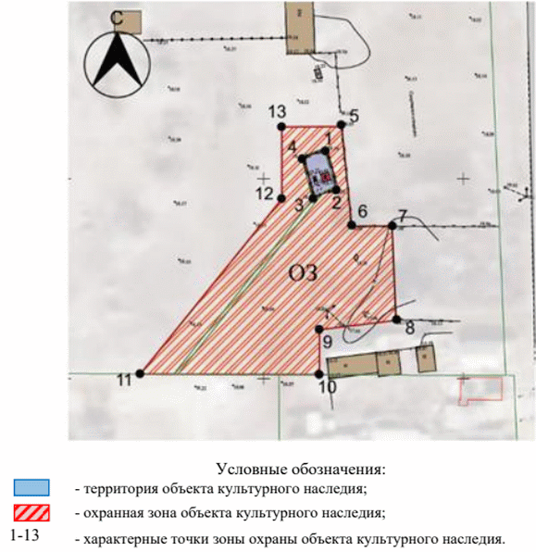

2. Текстовое описание местоположения границ зоны охраны

Прохождение границы |  | Описание прохождения границы
от точки | до точки | Описание прохождения границы
1 | 2 | 3
5 | 6 | на юг - 25,63 м
6 | 7 | на восток - 10,12 м
7 | 8 | на юг - 23,55 м
8 | 9 | на запад - 20,58 м
9 | 10 | на юг - 10,71 м
10 | 11 | на запад - 46,76 м
11 | 12 | на северо-восток - 58,14 м
12 | 13 | на север - 18,28 м
13 | 5 | на восток - 15,69 м
1 | 2 | на юго-восток - 10,16 м
2 | 3 | на юго-запад - 6,18 м
3 | 4 | на северо-запад - 10,25 м
4 | 1 | на северо-восток - 6,16 м

Требования к градостроительным регламентам в границах зоны
охраны объекта культурного наследия регионального значения
"Братская могила участников гражданской войны, погибших
в борьбе за власть Советов", расположенного по адресу
(местонахождение): Волгоградская область, Старополтавский
район, с. Валуевка

Зона охраны объекта культурного наследия "Братская могила участников гражданской войны, погибших в борьбе за власть Советов", расположенного по адресу (местонахождение): Волгоградская область, Старополтавский район, с. Валуевка, состоит из охранной зоны.
В границах охранной зоны объекта культурного наследия запрещается:
строительство объектов капитального строительства, за исключением применения специальных мер, направленных на сохранение и восстановление (регенерацию) историко-градостроительной и (или) природной среды объекта культурного наследия;
размещение объектов, являющихся источниками повышенной пожаро- и взрывоопасности;
проведение строительных и иных работ на земельном участке, непосредственно связанном с земельным участком в границах территории объекта культурного наследия, без наличия в проектной документации разделов об обеспечении сохранности указанного объекта культурного наследия;
строительство (прокладка) линейных объектов инженерной инфраструктуры (внешние сети водоснабжения, канализации, теплоснабжения, газоснабжения), наземным и надземным способами, а также реконструкция линейных объектов инженерной инфраструктуры с увеличением их габаритов в наземной части;
применение строительных технологий, создающих динамические нагрузки, оказывающие негативное воздействие на объект культурного наследия и приводящих к загрязнению природной среды;
размещение автопарковок, автостоянок, площадок для хранения и складирования бытовых и промышленных отходов;
установка и эксплуатация всех типов наружной рекламы;
размещение временных построек и объектов, за исключением временных построек и объектов, необходимых для осуществления работ по сохранению объекта культурного наследия, временных элементов событийного и праздничного оформления;
вырубка деревьев и кустарников, за исключением санитарных рубок;
изменение существующего рельефа местности;
размещение телевизионных и радиоантенн, базовых станций сотовой связи.
В границах охранной зоны объекта культурного наследия разрешается:
хозяйственная деятельность, направленная на сохранение, использование и популяризацию объекта культурного наследия;
проведение мероприятий, направленных на обеспечение пожарной и экологической безопасности территории;
строительство подземным способом инженерных коммуникаций, в том числе необходимых для благоустройства территории;
реконструкция существующих линейных объектов инженерной инфраструктуры (внешние сети водоснабжения, канализации, теплоснабжения, газоснабжения) без увеличения их габаритов в наземной части;
проведение работ по благоустройству и регулировке озеленения территории:
организация и ремонт пешеходных дорожек с использованием в покрытии натуральных материалов (камень, гравийная смесь и другие) или имитирующих натуральные материалы (тротуарная плитка серых и коричневых оттенков);
установка малых архитектурных форм;
сохранение существующих деревьев и кустарников; посадка новых деревьев с компактной и (или) формируемой кроной;
разбивка газонов и цветников;
установка информационных конструкций, содержащих сведения об истории места и связанных с ним исторических событий, высотой не более 2 м и площадью информационного поля не более 1,5 м;
установка ограждений, просвет которых составляет не менее 50 процентов поверхности ограждения и высотой не более 0,6 м;
размещение временных элементов событийного характера (мобильные информационные конструкции), включая праздничное оформление.

